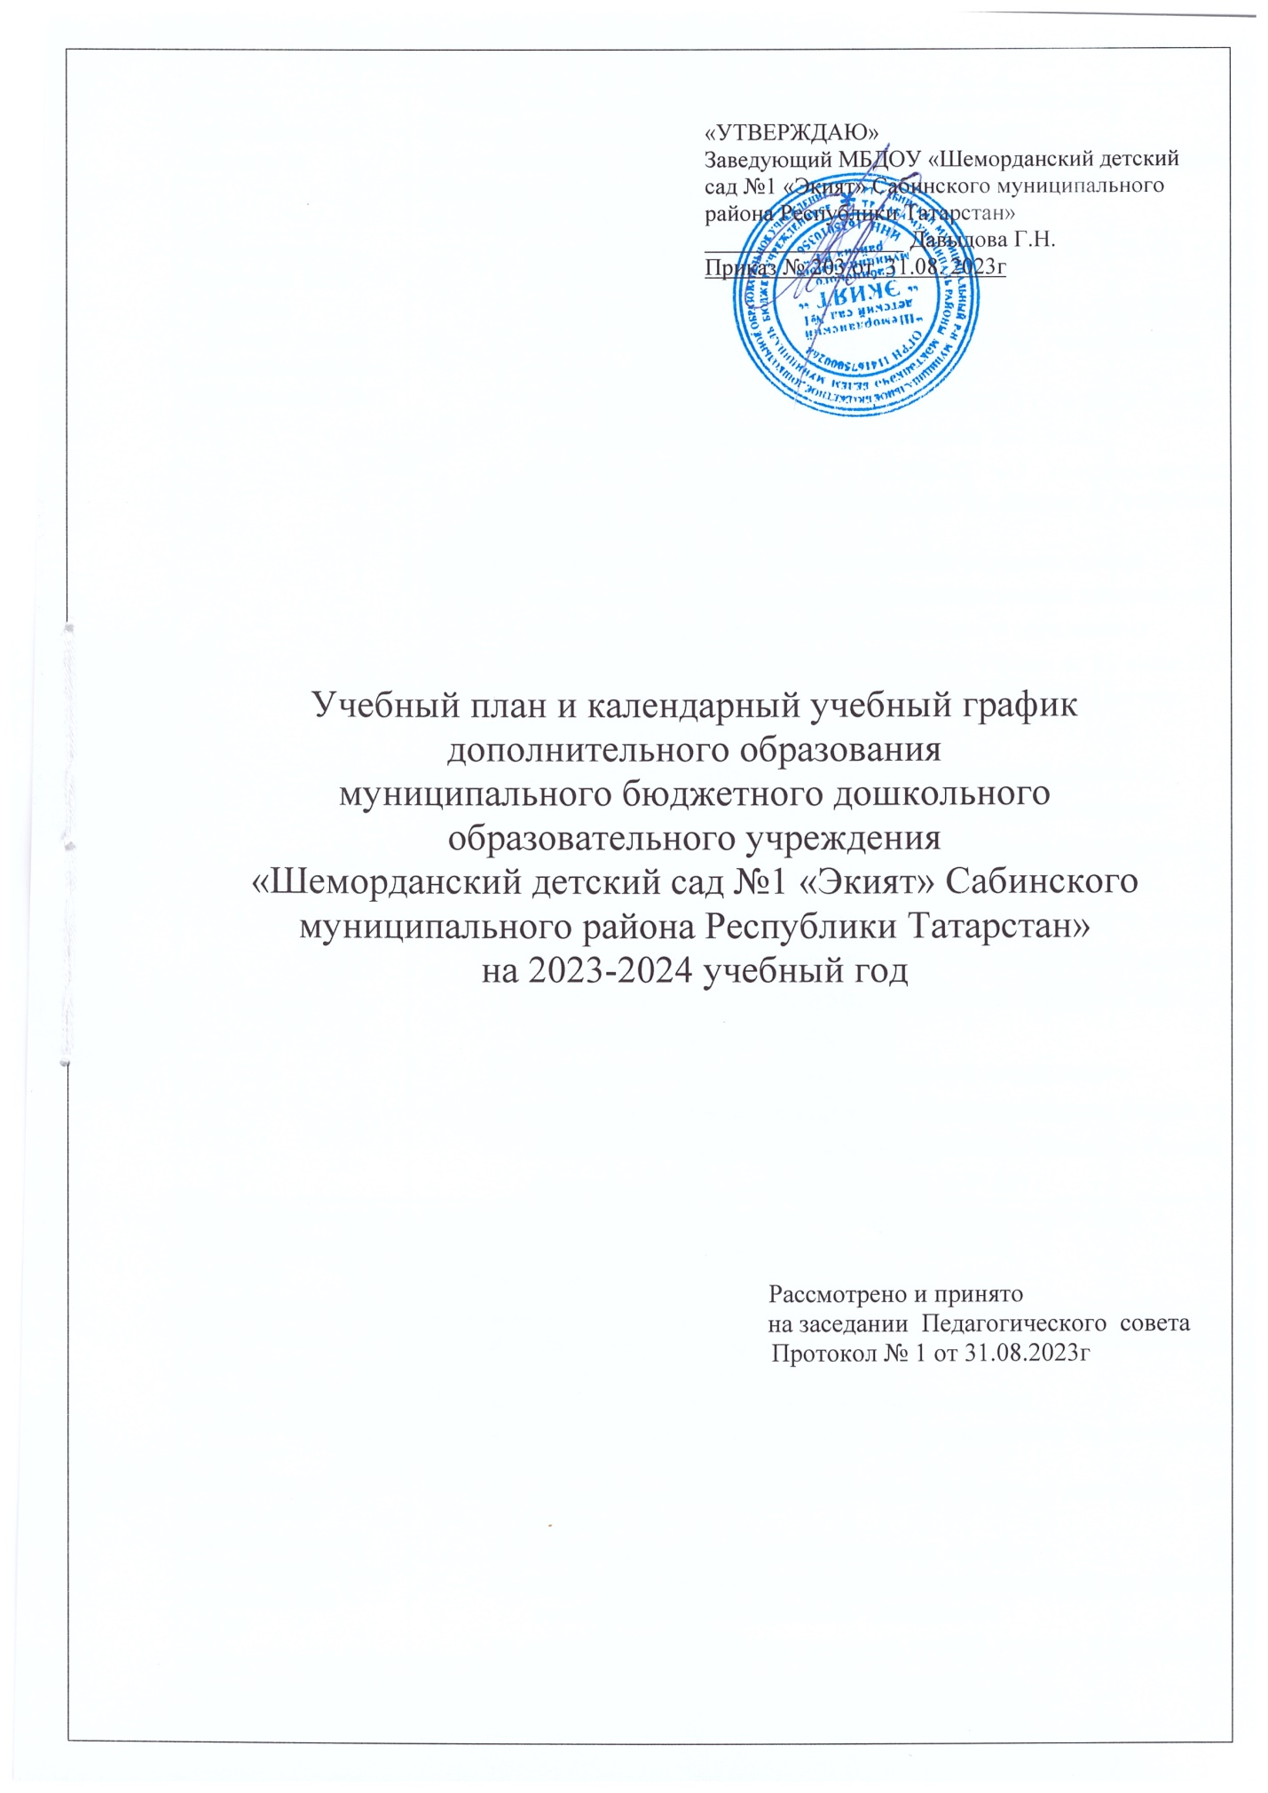

Полное наименование  документа | Учебный план и календарный учебный график дополнительного образования муниципального бюджетного дошкольного образовательного учреждения «Шеморданский детский сад №1 «Экият» Сабинского муниципального района Республики Татарстан»  на 2023-2024 учебный год
Нормативно-правовая база  создания учебного плана дополнительного образования ДОУ | - Федеральный закон от 29 декабря 2012 года № 273-ФЗ «Об образовании в Российской Федерации».  - Закон Российской Федерации от 25 октября 1991г. №1807-I «О языках народов Российской Федерации»(c изменениями и дополнениями).  - Закон Республики Татарстан от 22 июля 2013 г. № 68-ЗРТ «Об образовании» (с изменениями на 6 апреля 2023 года);  - Закон РТ от 8 июля 1992 г. №1560-XII «О государственных языках Республики Татарстан и других языках в Республике Татарстан».  - Порядок организации и осуществления образовательной деятельности по основным общеобразовательным программам – образовательным программам дошкольного образования (утверждена приказом Минпросвещения России от 31 июля 2020 года № 373, зарегистрировано в Минюсте России 31 августа 2020 г., регистрационный № 59599);  - Устав МБДОУ «Шеморданский детский сад №1 «Экият»;  - Федеральный государственный образовательный стандарт дошкольного образования (утвержден приказом Минобрнауки России от 17 октября 2013 г. № 1155, зарегистрировано в Минюсте России 14 ноября 2013 г., регистрационный № 30384; в редакции приказа Минпросвещения России от 8 ноября 2022 г. № 955, зарегистрировано в Минюсте России 6 февраля 2023 г., регистрационный № 72264);  - Федеральная образовательная программа дошкольного образования (утверждена приказом Минпросвещения России от 25 ноября 2022 г. № 1028, зарегистрировано в Минюсте России 28 декабря 2022 г., регистрационный № 71847).
Дополнительныеобщеобразова  тельные  программы | Дополнительная общеразвивающая программа раннего обучения английскому языку детей дошкольного возраста (3-7)  «Learn,speak and play»
Ожидаемые конечные результаты, важнейшие целевые показатели реализации учебного плана дополнительного образования  ДОУ | - максимальное раскрытие индивидуального возрастного потенциала ребенка;  - овладение базовым уровнем английского языка;  - умение общаться с взрослыми и сверстниками на английском языке;  - формирование умения детей понимать вполне доступную речь воспитателя;  - приобщение к музыкальной культуре Англии;  - углубление знаний культур стран с англоязычным населением, знакомство с их праздниками, традициями.  - расширение и совершенствование знаний лексики и грамматики английского языка;  - формирование и развитие артистических способностей детей и их участие в театрализованной деятельности
Принципы реализации учебного плана дополнительного образования | принцип развития, который подразумевает целостное развитие личности ребенка;  принцип психологической комфортности, предполагающий охрану и укрепление психологического здоровья ребенка;  принцип креативности - создание условий для раскрытия творческого потенциала ребенка;  принцип учета возрастных особенностей;  принцип ролевой организации учебного материала и процесса;  принцип коммуникативной направленности - отбор лексического и грамматического материала, представляющего личную значимость для ребенка, создание ситуаций и условий, приближающих к общению в естественных и бытовых условиях;  принцип сочетания коллективных, групповых и индивидуальных форм работы;  принцип межпредметных связей в процессе обучения английскому языку
Разработчики  учебного плана дополнительного образования ОУ | Давыдова Г.Н. – заведующий ДОУ  Шарипова Э.М.– старший воспитатель  Нагимова А.К.- воспитатель (английский язык)
Утверждение учебного плана дополнительного образования | Решение Педагогического совета детского сада «Экият», протокол №1 от 31 августа 2023 года, приказ № 203 от 31.08.2023г
Контроль за реализацией учебного плана дополнительного образования | Осуществляется старшим воспитателем по плану внутреннего контроля.  Анализ результативности учебного плана по итогам года.

Календарный учебный график
дополнительного образования муниципального бюджетного дошкольного образовательного учреждения «Шеморданский детский сад №1 «Экият» Сабинского муниципального района Республики Татарстан» на 2023-2024 учебный год
Наименование образовательной программы | Объединение | Количество занятий в неделю | Количество занятий в год | Участники
Дополнительная общеразвивающая программа раннего обучения английскому языку детей дошкольного возраста (3-7)  «Learn,speak and play» | Английский язык (1 подгруппа младшей разновозрастной группы детей 3-5 лет) | 1 | 38 | Дети  3-4 лет
Дополнительная общеразвивающая программа раннего обучения английскому языку детей дошкольного возраста (3-7)  «Learn,speak and play» | Английский язык (2 подгруппа младшей разновозрастной группы детей 3-5 лет) | 2 | 76 | Дети  4-5 лет
Дополнительная общеразвивающая программа раннего обучения английскому языку детей дошкольного возраста (3-7)  «Learn,speak and play» | Английский язык (старшая группа) | 2 | 76 | Дети  5-6 лет
Дополнительная общеразвивающая программа раннего обучения английскому языку детей дошкольного возраста (3-7)  «Learn,speak and play» | Английский язык (подготовитель-ная группа) | 2 | 76 | Дети  6-7лет

